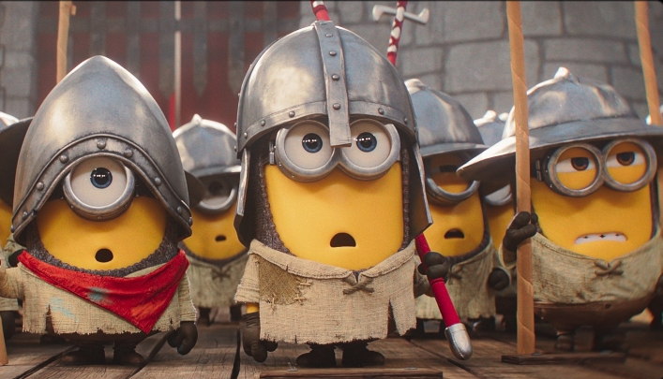
Mimoni a monštrá
(Minions & Monsters)
Premiéra: 30. 6. 2026

UIP – Universal, USA, 2026
Réžia: Pierre Coffin
Scenár: Pierre Coffin, Brian Lynch
Hudba: John Powell
Hrajú (v slovenskom znení ): Peter Marcin, Miroslava Drinová, Tomáš Horvath, Pavol Topoľský, Pavol Plevčík

Hoci sú to poriadni babráci, patria k najobľúbenejšie a najúspešnejším filmovým postavám všetkých čias. Kto? Predsa Mimoni! V ich novom filme zistíte, že práve oni stáli pri zrode zlatej éry Hollywoodu. To ste tiež nevedeli, však?

Životným poslaním Mimoňov je nájsť toho najväčšieho zloducha pod slnkom a oddane mu slúžiť až do roztrhania tela – väčšinou toho jeho. Mimoni sú totiž magnetom na katastrofy, ktoré dopadnú tragicky výlučne pre ich okolie. S každým šéfom, ktorého nešťastnou náhodou pripravia o život, prichádza pálčivá otázka: „Kde nájsť ďalšieho?“ Počas strastiplnej výpravy za novým lotrom sa ocitnú v Hollywoode, kde svojím neodolateľným štýlom narušia nakrúcanie veľkofilmu. Režisér je našťastie taký vizionár, že v žltých votrelcoch, ktorí sa mu votreli pred kameru, objaví obrovský potenciál.
Tak sa začína „žlto-modrá“ éra Hollywoodu, ktorá trvá presne dovtedy, kým ju Mimoni tradične celú nepokazia a nezničia. Pritom mali tie najlepšie úmysly: chceli nakrútiť film s tými najstrašidelnejšími monštrami na svete. Netušili však, že keď pred kameru pozvú skutočné príšery, bude to problém nielen pre štáb a Hollywood, ale možno aj pre celú planétu – ak ich niekto včas nezastaví.

Mimoni a monštrá sú súčasťou jednej z najúspešnejších filmových sérií súčasnosti. Predchádzajúce dva „mimoňské“ filmy videlo v slovenských kinách 670 tisíc návštevníkov a keď k tomu pripočítame divákov série Ja, zloduch, dostávame sa k ťažko uveriteľnému číslu viac ako milión divákov.

Prístupnosť: nevhodné pre vekovú skupinu maloletých do 7 rokov
Deskriptor prístupnosti: strach
Žáner: animovaná komédia
Verzia: slovenský dabing
Minutáž 85 min
Formát: 2D DCP, zvuk 5.1, 7.1, ATMOS, 4DX a IMAX

